ΠΡΟΣ ΔΙΠΑΕ
Υπόδειγμα προσφοράς
Για την για την προμήθεια και τοποθέτηση αλουμινοκατασκευής, για την ασφαλή λειτουργία και την εξοικονόμηση ενέργειας στο εργαστήριο του προσομοιωτή γεωτρήσεων του τμήματος Χημείας
ΤΕΧΝΙΚΗ ΠΡΟΣΦΟΡΑ
Αναλυτική περιγραφή τεχνικών προδιαγραφών των αγαθών που ζητούνται | ΑΠΑΙΤΗΣΗ | ΑΠΑΝΤΗΣΗ | ΠΑΡΑΤΗΡΗΣΕΙΣ
Ύψος κατασκευής 3,30 μ ύψος Χ 3,80μ πλάτος, με φεγγίτη, δίφυλλη ανοιγόμενη πόρτα 220μΧ180μ, σταθερά πλαϊνά μέρη, προφίλ αλουμινίου λευκό με θερμοδιακοπή NIOBE-ANDROMED, και ενεργειακά τζάμια 4-16-4, και τα αναγκαία μικροϋλικά (μεντεσέδες, χερούλια κλειδαριά), τοποθετημένη  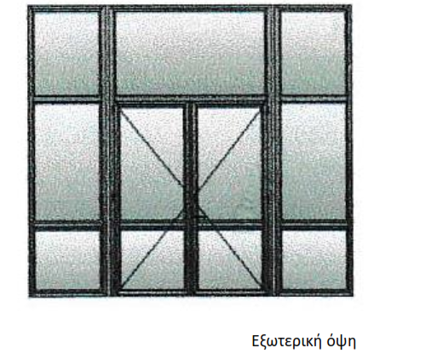 | ΝΑΙ

Οικονομική προσφορά
Περιγραφή προμήθειας | Μονάδα μέτρησης | Ποσότητα | Τιμή μονάδας (€) | Προσφερόμενη τιμή πλέον ΦΠΑ (€) | ΦΠΑ | Προσφερόμενη τιμή με ΦΠΑ (€)
Προμήθεια και τοπόθετηση αλουμινοκατασκευής διαστάσεων 3,30μΧ3,80μ, με φεγγιτη, δίφφυλη ανοιγομενη πορτα, σταθερα μέρη και ενεργειακά τζαμια | ΤΕΜ. | 1
Σύνολο |  | 1

Ο/Η Προσφέρων/ουσα

(υπογραφή/σφραγίδα Νόμιμου Εκπροσώπου)
Στοιχεία προσφέροντα
Επωνυμία | ΑΦΜ | ΔΟΥ | Στοιχεία Επικοινωνίας προσφέροντα
Διεύθυνση:____________
Τηλ.:_______________
Fax:_____________
e-mail:_____________

